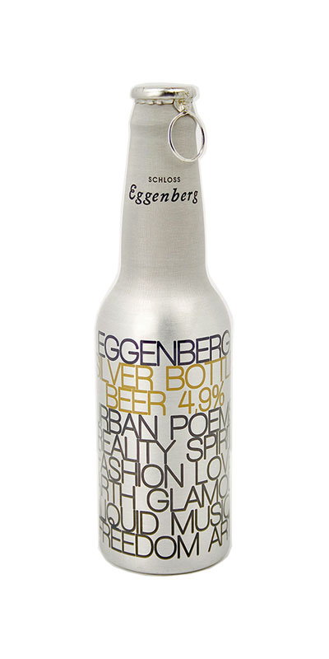

„Silver Bottle“ Regatta
Matchrace
Opti gegen Opti

Samstag 24. August 2019
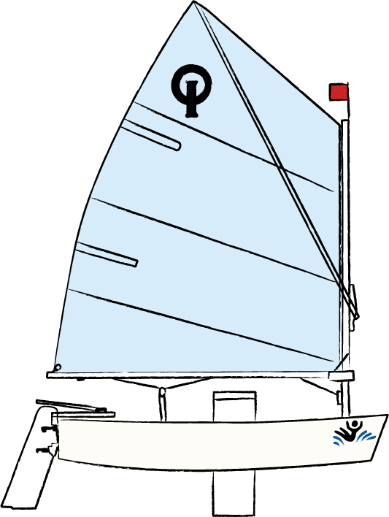
13:00

Ausschreibung

Regeln
Vom AGS werden 2 Optimisten bereitgestellt. Die Teilnehmer segeln direkt vor der Steganlage ein kurzes Matchrace im K.O.-System
Teilnahmeberechtigt sind alle Mitglieder und Freunde des ASKÖ Gmunden.

Meldung: Samstag, 24. August 2019, bis 13:00 am Steg, Beginn Matchrace ab 13:00

Kein Startgeld!
Johannes Kienesberger
0664 8484077

